성균관대학교  응용통계연구소  우) 03063  서울특별시 종로구 성균관로 25-2 성균관대학교 다산경제관 32417호 응용통계연구소  Tel:02-760-1295 |  | 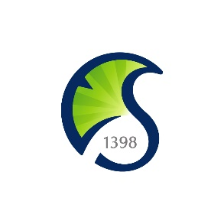 | SUNGKYUNKWAN UNIVERSITY  Research Institute of Applied Statistics  Da-san Economic Hall, 53 Myeongnyun-dong 3ga,  Jongno-gu, Seoul 110-745 Korea  Tel:82-2-760-1295
 | 통계 처리 의뢰서 |  |  | 담당자 (인)  책임자 (인)
성균관대학교 응용통계연구소 귀하
성명 : 소속(학과 또는 직장) :
주소(학생은 학번기입) :
전화번호 :
E-mail :
주제 :
자료 코딩 :
분석 내용 : |  |  |  | 가격 :
처리완료 희망기간 : 년 월 일 ∼ 년 월 일
본인은 위와 같은 목적으로 본 연구소에 통계처리를 의뢰합니다.
년 월 일
의뢰자 (인)

